**Министерство науки и высшего образования Российской Федерации**

**Федеральное государственное автономное образовательное учреждение высшего образования**

**«Национальный исследовательский университет ИТМО»**

Факультет информационных технологий и программирования

Домашнее задание № 1

Реализация алгоритма для коррекции дисторсии и проектных искажений

**Выполнил студент группы № M3302**

Суворин Ярослав Владимирович

Санкт-Петербург

2025

1. Ход выполнения работы

1.1 Подушкообразная дисторсия

1.1.a Условия этапа — преобразовать сетку, искаженную подушкообразной дисторсией, чтобы она стала максимально приближенной к идеальной сетке.  
1.1.b

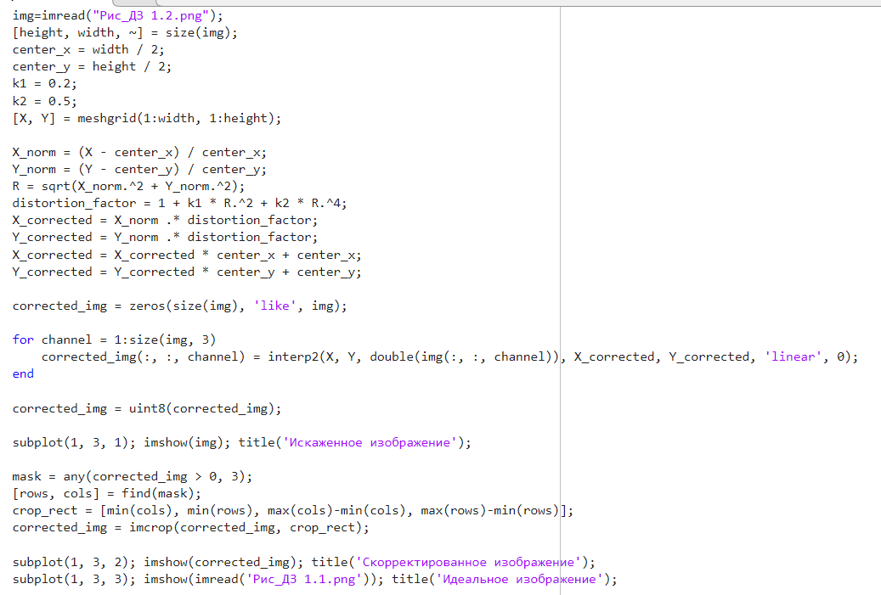

Подобрал коэффициенты k1=0.2 и k2=0.5

1.1.c

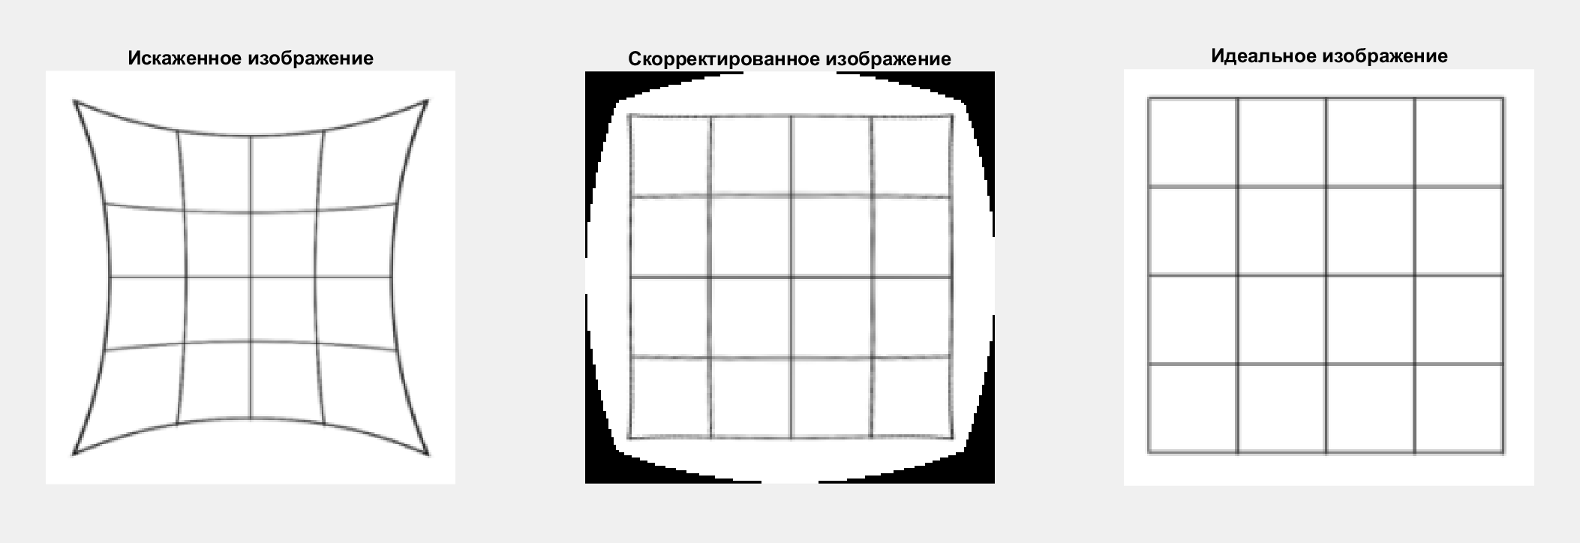

1.2.a Условия этапа — преобразовать сетку, искаженную бочкообразной дисторсией, чтобы она стала максимально приближенной к идеальной сетке.  
1.2.b Коэффициенты: k1= -0.55, k2= -0.5, k3= 1.2;

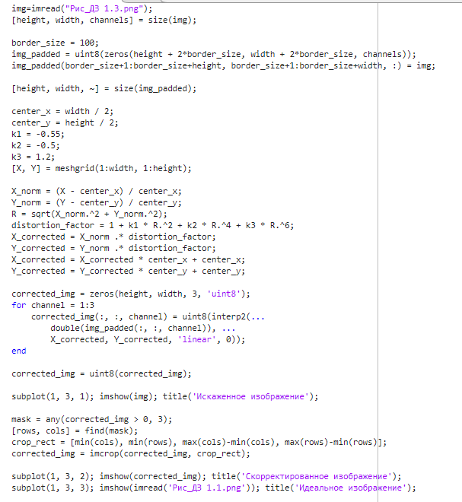1.2.c

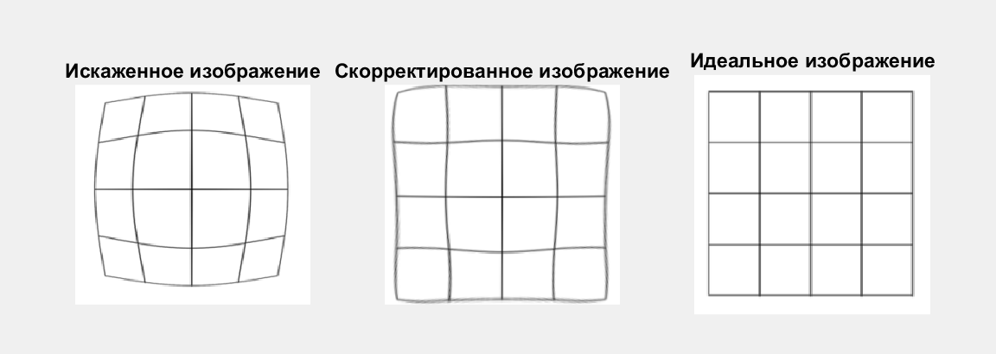

1.3.a Условия этапа — преобразовать сетку, искаженную перспективным искажением, чтобы она стала максимально приближенной к идеальной сетке.

1.3.b

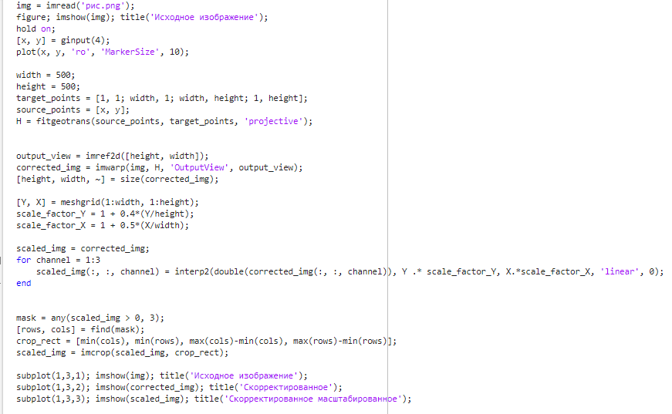

1.3.c

X: 0.5, Y: 0

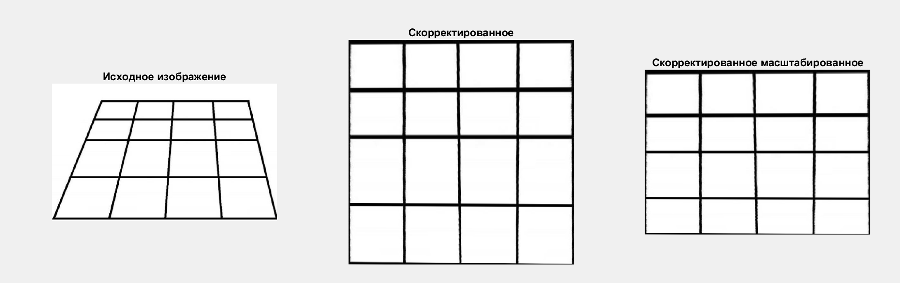

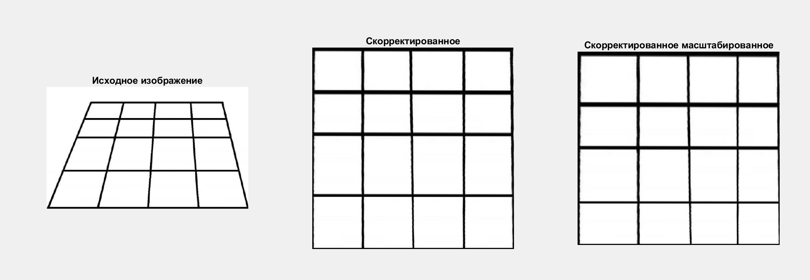X: 0.5, Y: 0.4

2. Вывод по работе

В результате проделанной работы попытался применить на практике алгоритмы для исправления изображений. Результаты получились противоречивые — с одной стороны, подушкообразную дисторсию получилось исправить практически идеально. С другой стороны, у бочкообразной дисторсии так и не получилось добиться подобающего результата — в процессе экспериментов, выходило либо выравнивание краёв, но при этом середина оставалась неисправленной, либо же середина исправлялась, но края очень сильно искажались подушкообразно. В результате я вывел вариант, который, с одной стороны, усреднил полученные результаты, но, с другой стороны, бросаются в глаза неровности и кривые линии. Основные проблемы этого этапа: верхняя линия подвергается искажению слабее, чем нижняя и боковые, а также неравномерно искажались края и центр.

Последний этап также нельзя назвать идеальным — несмотря на то, что в общем и целом сетку получилось привести в что-то похожее на оригинальное изображение, все еще видны неровности — неравные размеры ячеек, как относительно их сторон, так и относительно друг друга. Основная проблема этого этапа: специфический наклон сетки.

Общий вывод можно сделать такой — несмотря на теоретическую эффективность алгоритмов, на реальных случаях могут возникать большие проблемы, во многом из-за того, что сами искажения на изображениях неравномерные и даже перебор коэффициентов не всегда приведет к успеху.